Составила учитель высшей категории: Солодова С. Д.
Конспект урока по чтению и развитию речи
в 9 классе.
«
Государственное казенное образовательное учреждение для детей-сирот и детей, оставшихся без попечения родителей, специальная (коррекционная) школа–интернат для детей–сирот и детей, оставшихся без попечения родителей, с ограниченными возможностями здоровья с. Неверкино.

»
Тема: А. С. Пушкин
с. Неверкино.
Тема: А.С. Пушкин «Барышня – крестьянка»
Цель:
Образовательная:
- продолжать знакомить с нравственными устоями прошлого;
Развивающая:
- учить передавать эмоциональную окраску разговорной речи, описания природы, событий;
Воспитательная:
- воспитывать на примере героев повести правилам нравственных норм поведения.

Материал: карточки – схемы, фонограмма со звуками леса. Картины
Василия Поленова «Заросший пруд», Исаака Левитана «Березовая роща», иллюстрации по сюжету.

ХОД УРОКА.

- Орг. момент. Доклад дежурного о готовности к уроку.

- Проверка домашнего задания. Обсуждение персонажей повести (сопоставительный анализ)
2.1 Над каким произведением мы работаем?
(сегодня мы будем работать над повестью « Барышня-крестьянка»)
- Кто написал повесть « Барышня-крестьянка»?
(повесть «Барышня-крестьянка написал Александр Сергеевич Пушкин)
- Где и когда происходит действие повести?
( действие происходит в 19 веке в одной из отдалённых губерний)
- Назовите главных героев повести
( Иван Берестов – дворянин, Алексей Берестов – сын Берестова,
Григорий Муромский – русский барин, Лиза – дочь Муромского, он
называл её Бетси, мисс Жаксон, Настя – служанка Лизы).
- Анализ текста.
- Что автор сообщает о «хозяйственных упражнениях» Берестова?
- Как проказничал в своей деревне Муромский?
- О ком сказано «Поля свои обрабатывал он по английской методе, но на чужой манер хлеб русский не родится…»
- Какие постройки, кроме господского дома, были в усадьбе?
- Что было вокруг усадьбы?
- Чем занимались крестьяне? Какими профессиями они должны были овладевать?
- Как развлекались господа?
- Как воспитывались дети господ?
- Анализ текста.
- Что автор сообщает о «хозяйственных упражнениях» Берестова?
- Как проказничал в своей деревне Муромский?
- О ком сказано «Поля свои обрабатывал он по английской методе, но на чужой манер хлеб русский не родится…»
- Какие постройки, кроме господского дома, были в усадьбе?
- Что было вокруг усадьбы?
- Чем занимались крестьяне? Какими профессиями они должны были овладевать?
- Как развлекались господа?
- Как воспитывались дети господ?
Анализ текста.
- Что автор сообщает о «хозяйственных упражнениях» Берестова?
- Как проказничал в своей деревне Муромский?
- О ком сказано «Поля свои обрабатывал он по английской методе, но на чужой манер хлеб русский не родится…»
2.2 На доске портреты Муромского и Берестова, Лизы, Алексея. карточки со словами, определяющие черты характера этих героев.
- Ребята, давайте назовем героев повести и дадим им краткую характеристику (даю ребятам на выбор по - одному конверту со словами – характеристиками. Дети должны сориентироваться и расположить их под портретом на доске).
2. 3 Чтение по ролям. (на доске иллюстрация того эпизода, который будут читать по ролям!
- Какой момент повести изображен на иллюстрации? (чтение по ролям)
- Почему Лиза боялась пойти на встречу с Алексеем открыто, не притворяясь крестьянкой?
3. Знакомство с новым материалом.
3.1 «Конкурсное чтение» - выбор автора. Самостоятельное чтение отрывка на стр.87 описания утра до слов «Лиза испугалась и закричала». Опираясь на «Словарь настроения» сказать, с какой интонацией нужно читать этот отрывок? Читает тот, кто более точно уловил интонацию чтения.
3.2 Выразительное чтение отрывка учеником
4. Работа над выразительностью чтения описания природы, «рисование места встречи».
- Случайно ли Пушкин для встречи выбрал раннее утро, когда Лиза пошла на встречу с Алексеем? (утро зарождение нового дня, что произойдет в течение дня – никому не известно, так и Лиза не знает, к чему приведет ее встреча с молодым барином).
Обратите внимание, у Пушкина нет ни одного случайного слова или фразы.
4.1 Чтение отрывка учителем с комментариями. (Фонограмма со звуками леса.)
Итак, «Заря сияла на востоке…», облака, как царедворцы, в ожидании солнца…. И Лиза в синем сарафане с медными пуговками … Легкие веселые ножки в пестрых лаптях не идут, а несут ее по воздуху. «…Боясь какой-нибудь знакомой встречи, она, казалось, не шла, а летела…» Эта фраза сама по себе какая-то «летучая». И мы бежим вместе с Лизой навстречу неизвестности, навстречу судьбе…
Лиза замедляет шаги, приближаясь к роще… Сердце бьется…. И у нас тоже! Мы вместе с автором следим за героиней, прислушиваемся, боимся хрустнуть сухой веткой, чтобы не спугнуть… Чего? Ее младенческой веселости, ее «сладкой мечтательности». Волшебник Пушкин, просто волшебник! Мы с замиранием сердца следим за синим сарафаном … Напряжение нарастает… Вот! Залаяла собака! Что-то будет…
4.2 Работа по картинам художников В. Поленова, И. Левитана.
- Опираясь на картины художников, давайте проследим путь Лизы к месту их встречи, «нарисуем» свою картину этого пути. (включается фонограмма с звуками леса, используются картины Поленова «Заросший пруд», Куинджи «Березовая роща».) Дети прослеживают путь Лизы до места встречи.
5. Работа со словарем настроения.
- Как вы думаете, для кого эта встреча будет неожиданной?
- С какой интонацией нужно будет читать слова Алексея? Лизы? Автора?
5.1 Словарная работа. (над словами и выражениями из диалога на усмотрение учителя).
6. Чтение по ролям.
6.1 стр. 87 со слов «…Она шла…» до «Ну вот те святая пятница, приду» на стр.90.
6.2 - Что же произошло с Алексеем? Влюбился? Почему?
Чем же привлекла его Лиза – Акулина?
Влюбился, потому что крестьянка?
Барышни уездные, хоть и милые, но … все похожи? Может быть.
- А крестьянки разве не похожи друг на друга? Нет, дело в том, что это - «барышня-крестьянка»! Вот почему она ни на кого не похожа. В ней – все загадка, все неожиданность. Лиза сама этого всего не ожидала, сама замирает от страха и восторга и не только потому, что боится разоблачения, а потому, что ... выбежала этим ранним весенним утром навстречу судьбе…
Но вот незадача – с этой «поселянкой» нельзя, как с другими, и снисходительно-ласковый тон Берестова к концу эпизода меняется. Он совсем сбит с толку, ему уже не до смеха, он заворожен.

7. Работа по отрывкам.
-Найдите отрывок, где описываются размышления Лизы после свидания с Алексеем.
- А, что думал после встречи Алексей Берестов?
- Сравните оба размышления.
- Найдите последний абзац, прочитайте его. Ответьте на вопрос – в чем было препятствие браку Лизы и Алексея?

7. Домашнее задание. Инсценировка «Первая встреча Берестова и Акулины».
Ответить на вопрос 5 задания к главе.
8.Подведение итогов работы на уроке, оценивание ответов детей.
9. Рефлексия: Поднимите смайлик, который более точно выражает ваше настроение, с которым вы уходите с урока.

Приложение.

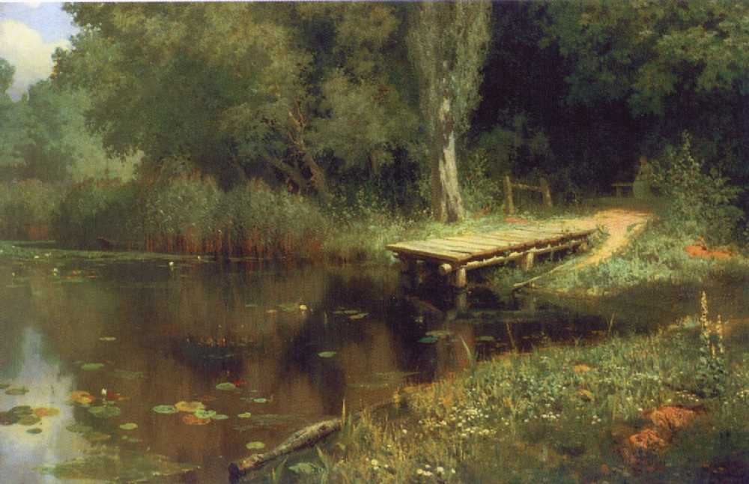
В. Поленов «Заросший пруд»

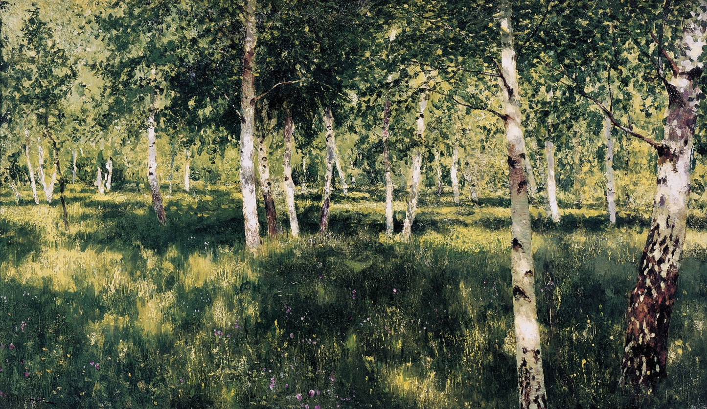
И. Левитан «Березовая роща»

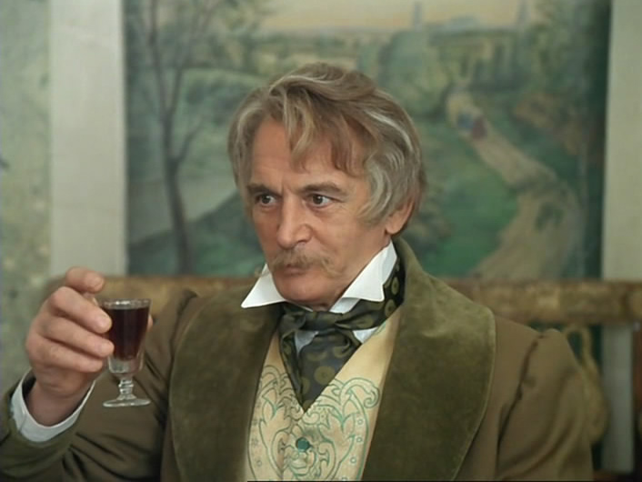

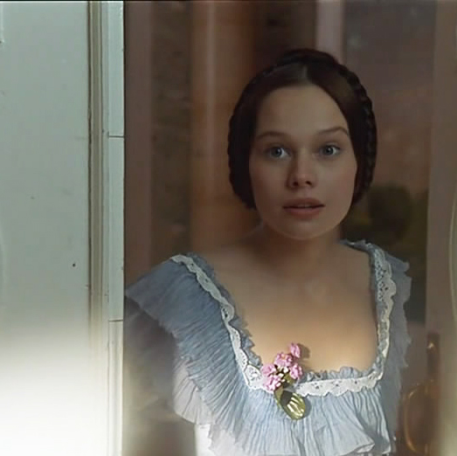

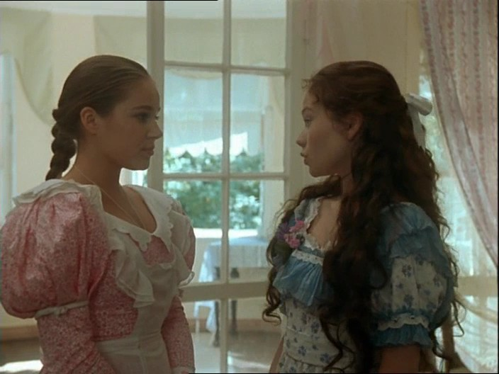

Иван Петрович Берестов
Иван Григорьевич Муромский
Алексей
Лиза

Красавица – смуглянка
Образована
Шалунья – проказница
Чтит нравственные нормы поведения

Стройный
Высокий
Образован
Веселый
Озорной

Крепкий хозяин
Уважаемый всеми барин
Не любит все иностранное

Расточительный
Чудоковатый
Любит все английское

«Словарь настроения» (каждому ученику)
Читать:
С заинтересованностью
С ласковой снисходительностью
С удивлением
С нарочитой простотой
С хитринкой
С отчаяньем
С беспокойством
С восхищением

